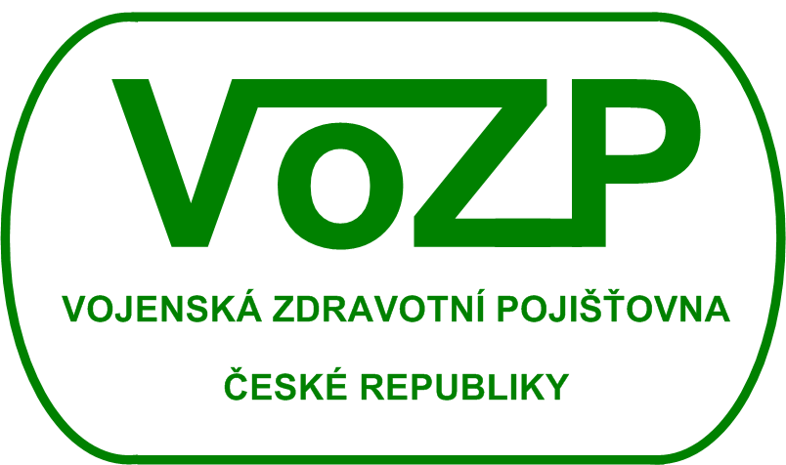
Dodatek č. Z/SL/2017
IČZ 68365000
SL / Z

Centum sociální pomoci města Litomyšl | Centum sociální pomoci města Litomyšl  Zámecká 500  57001 Litomyšl
zastupuje: …………………………………………….
se sídlem: Litomyšl, Zámecká 500, PSČ 57001
IČO: 00194387, IČZ: 68365000
(dále jen „Poskytovatel“)
a
Vojenská zdravotní pojišťovna České republiky
se sídlem Praha 9, Drahobejlova 1404/4, PSČ 190 03
zastupuje: RNDr. Jiří Köcher, ředitel pobočky
pobočka Olomouc, se sídlem: Olomouc, U Botanické zahrady 11, PSČ 779 00
tel.: 585 566 111, e-mail: posta-olc@vozp.cz, datová schránka: uhff5yj, IČO: 47114975
(dále jen „Pojišťovna“)
uzavírají dodatek ke Zvláštní smlouvě o poskytování a úhradě ošetřovatelské péče v zařízeních sociálních služeb poskytujících pobytové sociální služby č. 030192016 (dále jen „Dodatek/Smlouva“) pro:
zvláštní amb. péče v zařízeních pobytových sociálních služeb – jiný způsob úhrady
Článek I.
Shora označené smluvní strany se dohodly v souladu s ustanovením § 17a zákona č. 48/1997 Sb., o veřejném zdravotním pojištění a o změně a doplnění některých souvisejících zákonů, ve znění pozdějších předpisů (dále jen „Zákon“), a v souladu se zdravotně pojistným plánem Pojišťovny pro rok 2017, že úhrada hrazených služeb poskytovaných Poskytovatelem v oboru zvláštní ambulantní péče poskytované podle § 22 písm. e) Zákona v zařízeních pobytových sociálních služeb (odbornost 913) pojištěncům Pojišťovny v období od 1. 1. 2017 do 31. 12. 2017 (dále jen „hodnocené období“) bude provedena podle dále uvedených ujednání. Referenční období je rok 2015.
Článek II.
- Zvláštní ambulantní zdravotní péče, poskytovaná Poskytovatelem pojištěncům Pojišťovny, bude hrazena podle vyhlášky č. 134/1998 Sb., kterou se vydává seznam zdravotních výkonů s bodovými hodnotami, ve znění pozdějších předpisů (dále jen „seznam výkonů“) s hodnotou bodu ve výši 1,02 Kč.
- Celková výše úhrady nepřekročí částku, která se vypočte takto:
POPzpo x PUROo x 1,26
POPzpo je počet unikátních pojištěnců Pojišťovny ošetřených Poskytovatelem v dané odbornosti v hodnoceném období.
PUROo je průměrná úhrada za výkony, včetně zvlášť účtovaného materiálu a zvlášť účtovaných léčivých přípravků, na jednoho unikátního pojištěnce Pojišťovny ošetřeného Poskytovatelem v dané odbornosti v referenčním období.
- V případě, že Poskytovatel poskytl v hodnoceném nebo referenčním období hrazené služby 25 a méně pojištěncům Pojišťovny, se sjednává výše úhrady podle seznamu výkonů úhradou za poskytnuté výkony s hodnotou bodu ve výši 1,- Kč bez použití výpočtu podle bodu 2. Bude vyhodnoceno při výpočtu ročního vyúčtování.
- Měsíční předběžná úhrada se poskytne ve výši hodnoty Poskytovatelem vykázaných a Pojišťovnou uznaných hrazených služeb za příslušný měsíc ohodnocených podle seznamu výkonů s hodnotami bodu stanovenými pro jednotlivé odbornosti.
Článek III.
- Poskytovatel předkládá Pojišťovně v souladu se Smlouvou fakturu za hrazené služby poskytnuté jejím pojištěncům. K faktuře připojí řádné vyúčtování hrazených služeb poskytnutých v účetním období, k němuž se faktura vztahuje, doložené příslušnými dávkami dokladů. Pokud Poskytovatel vykazuje pod jedním IČZ hrazené služby poskytované v různých segmentech, vykáže hrazené služby poskytované podle Dodatku samostatnou dávkou.
- Hrazené služby poskytnuté v období před 1. 1. 2017 budou vykazovány samostatnou dávkou a samostatnou fakturou. Pro jejich úhradu platí cenová ujednání platná pro příslušné kalendářní období, ve kterém byly poskytnuty.
- Vyúčtování úhrady hrazených služeb za hodnocené období bude Pojišťovnou vyhotoveno do 29. 6. 2018. Pojišťovna provede finanční vypořádání vyplývající z vyúčtování při úhradě nejbližší dosud nezpracované faktury Poskytovatele.
- V individuálních případech zvláštního zřetele hodných, kdy dojde k významnému nárůstu poskytnutých (nutných a neodkladných) hrazených služeb proti referenčnímu období, může Pojišťovna po dohodě s Poskytovatelem a na základě jeho řádně doložené písemné žádosti důvodný nárůst poskytnutých hrazených služeb částečně nebo plně zohlednit.
- Do vyúčtování budou pro referenční období (rok 2015) zahrnuty dávky zaslané Poskytovatelem do 31. 3. 2016 a Pojišťovnou uznané do 31. 5. 2016. Do vyúčtování budou pro hodnocené období zahrnuty dávky zaslané Poskytovatelem do 31. 3. 2018 a Pojišťovnou uznané do 31. 5. 2018. Referenční hodnoty mohou být Pojišťovnou upraveny podle nové skutečnosti v případech, kdy bude Poskytovateli uznána nová péče nebo bude na základě revize část péče odmítnuta. Při výpočtu vyúčtování budou použity hodnoty platné ke dni výpočtu vyúčtování.
- Referenční hodnoty známé ke dni rozeslání Dodatku:
PUROo | 0,0000
Článek IV.
- Hrazené služby poskytnuté zahraničním pojištěncům vykazuje Poskytovatel samostatnou fakturou s dávkami dokladů.
- Poskytovatelem vykázané a Pojišťovnou uznané hrazené služby poskytnuté zahraničním pojištěncům se nezahrnou do výpočtu celkové výše úhrady podle bodu 2 článku II. Tyto hrazené služby se hradí podle seznamu výkonů s hodnotou bodu ve výši 1,02 Kč.
- Zahraničním pojištěncem se rozumí pojištěnec z ostatních členských států Evropské unie, Evropského hospodářského prostoru a Švýcarské konfederace podle přímo použitelných předpisů Evropské unie upravujících koordinaci systémů sociálního zabezpečení a pojištěncům dalších států, se kterými má Česká republika uzavřeny mezinárodní smlouvy o sociálním zabezpečení vztahující se i na oblast hrazených služeb.
Článek V.
- Dodatek se stává nedílnou součástí Smlouvy.
- Způsob úhrady, výše úhrady a regulační omezení sjednané v Dodatku se použijí pro období od 1. 1. 2017 do 31. 12. 2017.
- Smluvní strany výslovně prohlašují, že Dodatek potvrzuje veškerá jejich právní jednání a ujednání učiněná mezi nimi, související s plněním Dodatku, v období od 1. 1. 2017 do podpisu Dodatku a že na takovém základě uznávají Dodatek za platný a účinný i pro uvedené období.
- Dodatek nabývá platnosti dnem doručení Dodatku podepsaného Poskytovatelem na pobočku Pojišťovny uvedenou v záhlaví Dodatku. V případě pochybností je rozhodující datum uvedené na podacím razítku Pojišťovny. Pokud Poskytovatel Dodatek nedoručí na příslušnou pobočku Pojišťovny do 31. 10. 2017, platnost návrhu na uzavření Dodatku, případně platnost oboustranně podepsaného Dodatku zaniká. V takovém případě bude úhrada za hrazené služby v hodnoceném období provedena podle Vyhlášky. Smluvní strany v souladu se zákonem č. 89/2012 Sb. vylučují přijetí návrhu nebo změny Dodatku s jakoukoliv výhradou, dodatkem nebo odchylkou od učiněného návrhu.
- Poskytovatel bere na vědomí, že Pojišťovna zveřejní tento Dodatek podle Zákona.
- Dodatek je vyhotoven ve dvou stejnopisech s platností originálu, z nichž každá smluvní strana obdrží jedno vyhotovení.
Pokud souhlasíte, doručte jedno Vámi podepsané vyhotovení dodatku na příslušnou pobočku VoZP ČR. Druhé Vámi podepsané vyhotovení si ponechte.
Smluvní strany svým podpisem stvrzují, že Dodatek je uzavřen podle jejich svobodné vůle a že souhlasí s jeho obsahem.

V ……………………………… dne …………………… V Olomouci dne

…………………………………………………………… ……………………………………………………………
razítko a podpis oprávněného zástupce Poskytovatele razítko a podpis oprávněného zástupce Pojišťovny

